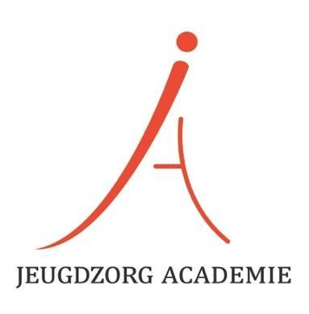

Draaiboek Kindermishandeling en seksueel misbruik in migrantengezinnen

Omschrijving van de inhoud van de cursus (samenvatting leerstof):
Kindermishandeling en seksueel misbruik is wereldwijd een belangrijk probleem. Jaarlijks worden er in Nederland naar schatting meer dan 100.000 kinderen mishandeld. Deze ingrijpende gebeurtenissen in het leven van een kind zijn ook in de migranten gemeenschap aanwezig. Het taboe om mishandeling en misbruik binnen het systeem te houden wordt de laatste jaren steeds meer doorbroken als gevolg van sociale druk en verschuivingen in het persoonlijk paradigma.
Kindermishandeling en seksueel misbruik van kinderen is door veel leden van de allochtone gemeenschap lange tijd beschouwd als een typisch Nederlands probleem. Binnen de gemeenschap wordt het echter ervaren en erkend als een kwaad, maar de noodzaak om professionele hulp te zoeken blijft achterwege.
Vaak wordt de westerse hulpverlening geconfronteerd met structuren en concepten, zoals eer, eergedrag en andere cultuurspecifieke aspecten. Aspecten die niet vanzelfsprekend zijn in het kader van de westerse hulpverlening. Hierdoor ontstaat er een moeilijk te overbruggen drempel om gebruik te maken van de hulpverlening.
Deze 1-daagse cursus maakt een brug tussen de blank-westerse en een cultuurspecifiek paradigma. Er worden met cultuurspecifieke interventies geoefend en aangesloten op het model van Solution Focused Brief Therapy (oplossingsgerichte therapie).
Leerdoelen: Na deze training:
Na het afronden van de cursus zijn de deelnemers in staat om:
- signalen van lichamelijke mishandeling en/ of seksueel misbruik binnen een cultuurperspectief te herkennen en toe kunnen werken naar herstelcontact.
- het emotie-analysemodel van Mesquita te hanteren in de behandeling en screening.
- de verschillende verklaringsmodellen van kindermishandeling en seksueel misbruik vanuit een cultuurperspectief te benaderen
- de aspecten van wrakinggedrag mee te nemen in de interventies die gepleegd dienen te worden.
- aspecten van kindermishandeling en seksueel misbruik in de eercontext te kunnen herkennen en daarop kunnen interveniëren.
- de positie van lichamelijk mishandelde of seksueel misbruikte meisjes in gezinnen waarin daders en eerbewakers zijn, beter te kunnen begrijpen.
Doelgroep en toelatingseisen:
Universitair geschoolde psychologen en orthopedagogen (in opleiding tot K&J Psycholoog NIP/ Orthopedagoog generalist - NVO).

Docent: Ricardo Gija is Systeemtherapeut; oplossingsgerichte therapeut en EMDR-therapeut, met als specialisatie transculturele diagnostiek en behandeling, onder meer bij trauma. Ricardo heeft bijna 35 jaar aan werkervaring op uiteenlopende plekken: vrouwenopvang en hulpverlening (huiselijk geweld; seksueel misbruik; jonge moeders); justitie (jeugd TBS); ggz, behandelingen van o.a. stemmingsklachten, trauma als gevolg van mishandeling en misbruik, migratieproblematiek, gezinsproblematiek. Ricardo doceert op verschillende plekken op het gebied van systeemtherapie en cultuur.

Werkwijze:
Er zullen verschillende werkvormen worden gehanteerd. Hoorcollege, interactief, werken met zelfreflectie, intervisie, het bespreken en analyseren van eigen casuïstiek, face to face sessie met een client.
Aanwezigheid
Bij de cursus geldt een verplichte aanwezigheid. Bij afwezigheid worden geen accreditatie-punten verstrekt.

Praktische informatie:
Zie www.dejeugdzorgacademie.nl. Mail naar info@dejeugdzorgacademie.nl voor de incompany mogelijkheden.

